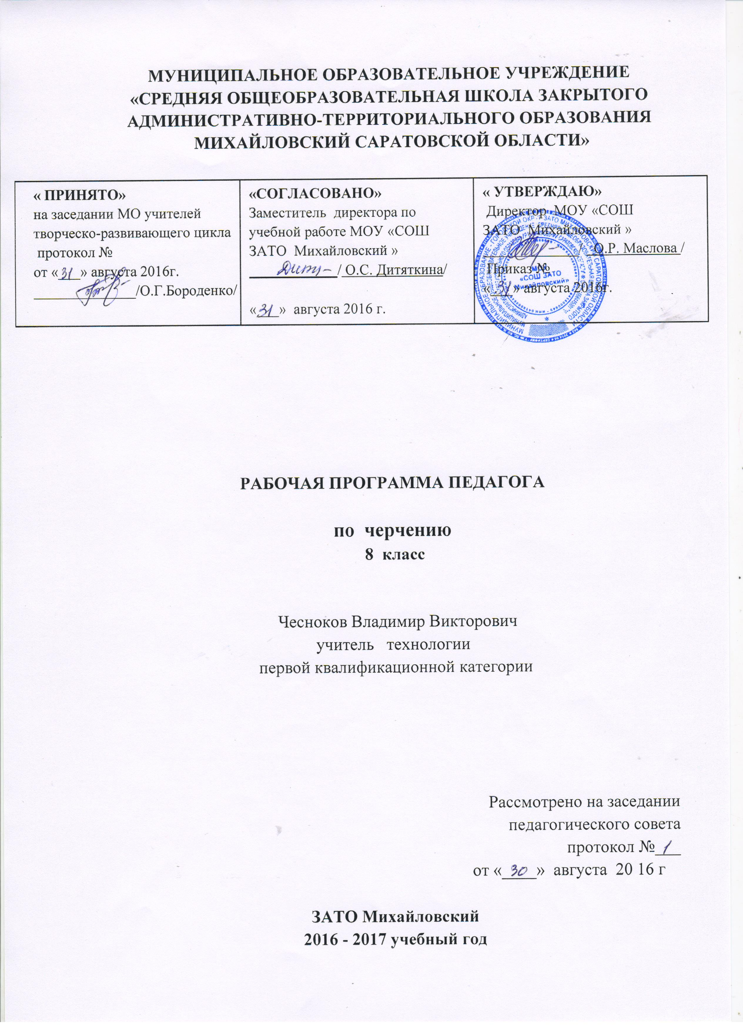

Планируемые предметные результаты

Планируемые результаты освоения рабочей программы представляют собой систему ведущих целевых установок и ожидаемых результатов освоения всех компонентов, составляющих содержательную основу образовательной программы. Они обеспечивают связь между требованиями ФГОС ООО, образовательным процессом и системой оценки результатов освоения ООП ООО, выступая содержательной и критериальной основой для разработки программ учебных предметов, курсов, учебно-методической литературы, программ воспитания и социализации, с одной стороны, и системы оценки результатов – с другой.
В соответствии с требованиями ФГОС ООО система планируемых результатов – личностных, метапредметных и предметных – устанавливает и описывает классы учебно-познавательных и учебно-практических задач, которые осваивают учащиеся в ходе обучения, особо выделяя среди них те, которые выносятся на итоговую оценку, в том числе государственную итоговую аттестацию выпускников. Успешное выполнение этих задач требует от учащихся овладения системой учебных действий (универсальных и специфических для каждого учебного предмета: регулятивных, коммуникативных, познавательных) с учебным материалом и, прежде всего, с опорным учебным материалом, служащим основой для последующего обучения.
В соответствии с реализуемой ФГОС ООО деятельностной парадигмой образования система планируемых результатов строится на основе уровневого подхода: выделения ожидаемого уровня актуального развития большинства обучающихся и ближайшей перспективы их развития. Такой подход позволяет определять динамическую картину развития обучающихся, поощрять продвижение обучающихся, выстраивать индивидуальные траектории обучения с учетом зоны ближайшего развития ребенка.

Личностные результаты освоения рабочей программы по черчению:
1. Российская гражданская идентичность (патриотизм, уважение к Отечеству, к прошлому и настоящему многонационального народа России, чувство ответственности и долга перед Родиной, идентификация себя в качестве гражданина России, субъективная значимость использования русского языка и языков народов России, осознание и ощущение личностной сопричастности судьбе российского народа). Осознание этнической принадлежности, знание истории, языка, культуры своего народа, своего края, основ культурного наследия народов России и человечества (идентичность человека с российской многонациональной культурой, сопричастность истории народов и государств, находившихся на территории современной России); интериоризация гуманистических, демократических и традиционных ценностей многонационального российского общества. Осознанное, уважительное и доброжелательное отношение к истории, культуре, религии, традициям, языкам, ценностям народов России и народов мира.
2. Готовность и способность обучающихся к саморазвитию и самообразованию на основе мотивации к обучению и познанию; готовность и способность осознанному выбору и построению дальнейшей индивидуальной траектории образования на базе ориентировки в мире профессий и профессиональных предпочтений, с учетом устойчивых познавательных интересов.
3. Развитое моральное сознание и компетентность в решении моральных проблем на основе личностного выбора, формирование нравственных чувств и нравственного поведения, осознанного и ответственного отношения к собственным поступкам (способность к нравственному самосовершенствованию; веротерпимость, уважительное отношение к религиозным чувствам, взглядам людей или их отсутствию; знание основных норм морали, нравственных, духовных идеалов, хранимых в культурных традициях народов России, готовность на их основе к сознательному самоограничению в поступках, поведении, расточительном потребительстве; сформированность представлений об основах светской этики, культуры традиционных религий, их роли в развитии культуры и истории России и человечества, в становлении гражданского общества и российской государственности; понимание значения нравственности, веры и религии в жизни человека, семьи и общества). Сформированность ответственного отношения к учению; уважительного отношения к труду, наличие опыта участия в социально значимом труде. Осознание значения семьи в жизни человека и общества, принятие ценности семейной жизни, уважительное и заботливое отношение к членам своей семьи.
4. Сформированность целостного мировоззрения, соответствующего современному уровню развития науки и общественной практики, учитывающего социальное, культурное, языковое, духовное многообразие современного мира.
5. Осознанное, уважительное и доброжелательное отношение к другому человеку, его мнению, мировоззрению, культуре, языку, вере, гражданской позиции. Готовность и способность вести диалог с другими людьми и достигать в нем взаимопонимания (идентификация себя как полноправного субъекта общения, готовность к конструированию образа партнера по диалогу, готовность к конструированию образа допустимых способов диалога, готовность к конструированию процесса диалога как конвенционирования интересов, процедур, готовность и способность к ведению переговоров). 6. Освоенность социальных норм, правил поведения, ролей и форм социальной жизни в группах и сообществах. Участие в школьном самоуправлении и общественной жизни в пределах возрастных компетенций с учетом региональных, этнокультурных, социальных и экономических особенностей (формирование готовности к участию в процессе упорядочения социальных связей и отношений, в которые включены и которые формируют сами учащиеся; включенность в непосредственное гражданское участие, готовность участвовать в жизнедеятельности подросткового общественного объединения, продуктивно взаимодействующего с социальной средой и социальными институтами; идентификация себя в качестве субъекта социальных преобразований, освоение компетентностей в сфере организаторской деятельности; интериоризация ценностей созидательного отношения к окружающей действительности, ценностей социального творчества, ценности продуктивной организации совместной деятельности, самореализации в группе и организации, ценности «другого» как равноправного партнера, формирование компетенций анализа, проектирования, организации деятельности, рефлексии изменений, способов взаимовыгодного сотрудничества, способов реализации собственного лидерского потенциала).
7. Сформированность ценности здорового и безопасного образа жизни; интериоризация правил индивидуального и коллективного безопасного поведения в чрезвычайных ситуациях, угрожающих жизни и здоровью людей, правил поведения на транспорте и на дорогах.
8. Развитость эстетического сознания через освоение художественного наследия народов России и мира, творческой деятельности эстетического характера (способность понимать художественные произведения, отражающие разные этнокультурные традиции; сформированность основ художественной культуры обучающихся как части их общей духовной культуры, как особого способа познания жизни и средства организации общения; эстетическое, эмоционально-ценностное видение окружающего мира; способность к эмоционально-ценностному освоению мира, самовыражению и ориентации в художественном и нравственном пространстве культуры; уважение к истории культуры своего Отечества, выраженной в том числе в понимании красоты человека; потребность в общении с художественными произведениями, сформированность активного отношения к традициям художественной культуры как смысловой, эстетической и личностно-значимой ценности).
9. Сформированность основ экологической культуры, соответствующей современному уровню экологического мышления, наличие опыта экологически ориентированной рефлексивно-оценочной и практической деятельности в жизненных ситуациях (готовность к исследованию природы, к занятиям сельскохозяйственным трудом, к художественно-эстетическому отражению природы, к занятиям туризмом, в том числе экотуризмом, к осуществлению природоохранной деятельности).

Метапредметные результаты освоения рабочей программы по черчению:
• овладение умениями формулировать личные понятия о безопасности; анализировать причины возникновения опасных и чрезвычайных ситуаций; обобщать и сравнивать по следствия опасных и чрезвычайных ситуаций; выявлять причинно-следственные связи опасных ситуаций и их влияние на безопасность жизнедеятельности человека;
• овладение обучающимися навыками самостоятельно определять цели и задачи по безопасному поведению в повседневной жизни и в различных опасных и чрезвычайных ситуациях, выбирать средства реализации поставленных целей, оценивать результаты своей деятельности в обеспечении личной безопасности;
• формирование умения воспринимать и перерабатывать информацию, генерировать идеи, моделировать индивидуальные подходы к обеспечению личной безопасности в повседневной жизни и в чрезвычайных ситуациях;
• приобретение опыта самостоятельного поиска, анализа и отбора информации в области безопасности жизнедеятельности с использованием различных источников и новых информационных технологий;
• развитие умения выражать свои мысли и способности слушать собеседника, понимать его точку зрения, признавать право другого человека на иное мнение;
• освоение приемов действий в опасных и чрезвычайных ситуациях природного, техногенного и социального характера;
• формирование умений взаимодействовать с окружающими, выполнять различные социальные роли во время и при ликвидации последствий чрезвычайных ситуаций.
Предметными результатами освоения рабочей программы по черчению:

Выпускник научится:
- классифицировать и характеризовать способы построения прямоугольной изометрической проекции и технических рисунков;
- использовать знания о способах построения прямоугольных проекций;
- использовать знания о правила оформления чертежей;
- классифицировать и характеризовать виды изображения на чертеже;
- безопасно, использовать пользоваться чертежными инструментами
- использовать знания об истории развития чертежа как графического документа;
- классифицировать и выполнять геометрические построения (деление отрезков, углов, окружности на равные части);
- выполнять чертежи предметов простой формы, выбирать необходимое количество изображений (видов, разрезов, сечений и др.);
Выпускник получит возможность научиться:
- наблюдать и анализировать форму несложных предметов (с натуры и по графическим изображениям), выполнять технический рисунок
- читать и выполнять чертежи несложных изделий;
- техники выполнения чертежей и правила их оформления.
- деталировать чертежи сборочной единицы, состоящие из 5-6 несложных деталей. использовать приобретенные знания и умения в практической деятельности и повседневной жизни для:
чтения «бытовых» чертежей различного назначения;
выявления формы предметов и геометрических тел (состав, пропорции, размеры);
сопоставления изображений с реальным положением предметов в пространстве.
- творчески решать моделируемые ситуации и практические задачи в области
черчения
Содержание учебного предмета

Класс: 8
Учитель: Чесноков Владимир Викторович
Количество часов
Всего: 34 часа; в неделю:1 час
Плановых контрольных уроков 5, зачетов 0, тестов 0 ч.;
Планирование составлено на основе:
Программы общеобразовательных учреждений «Черчение», авторы: А.Д. Ботвинников, И.С. Вышнепольский, В.А. Гервер, М.М. Селиверстов, М. Просвещение 2011.
Учебник:
Ботвинников А.Д., Виноградов В.Н., Вышнепольский И.С. Черчение АСТ, Астрель 2012
Дополнительная литература:
Борисов Д.М. Черчение. Учебное пособие для студентов педагогических институтов по специальности. М.:Просвещение,1987, с изменениями.
Василенко Е.А. Методика обучения черчению. Учебное пособие для студентов и учащихся. – М.: Просвещение,1990.
Преображенская Н.Г. Черчение: Учебник для учащихся общеобразовательных учреждений – М.: Вента- Граф, 2004.
Гордиенко Н.А. Черчение: Учебник для 9 классов общеобразовательных учреждений. – М.: ООО «Издательство АСТ», 2001.
Манцветова Н.В., Майнц Д.Ю., Галиченко К.Я., Ляшевич К.К. Проекционное черчение с задачами. Учебное пособие для технических специальных вузов. – М.: Высшая школа, 1978.
Гервер В.А. Творческие задачи по черчению. – М.: Просвещение,1991.

№ п/п | Наименование  разделов и тем | Всего часов | Формы организации учебных занятий | Основные виды учебной деятельности  (УУД)
1. | Раздел 1. Правила оформления чертежей. Учебный предмет «Черчение». Значение графического изображения в производственной деятельности человека (построения и перспективы). Цели и задачи изучения черчения в школе и дальнейшей профориентации. Стандартизация приемов и способов изображения. | 6 | парная, групповая, коллективная (например, в парах сменного состава), фронтальная, индивидуальная (самостоятельная). | Регулятивные:  умение самостоятельно планировать пути достижения целей защищённости, в том числе альтернативные, осознанно выбирать наиболее эффективные способы решения учебных и познавательных задач;  умение самостоятельно определять цели своего обучения, ставить и формулировать для себя новые задачи в учёбе и познавательной деятельности,  развивать мотивы и интересы своей познавательной деятельности;  умение соотносить свои действия с планируемыми результатами курса, осуществлять контроль своей деятельности в процессе достижения результата,  Познавательные:  умение определять понятия, создавать обобщения, устанавливать аналогии, классифицировать, самостоятельно выбирать основания и критерии, устанавливать причинно- следственные связи, строить логическое рассуждение, умозаключение и делать выводы;  умение создавать, применять и преобразовывать знаки и символы, модели и схемы для решения учебных и познавательных задач;  Коммуникативные:  умение организовывать учебное сотрудничество и совместную деятельность с учителем и сверстниками; работать индивидуально и в группе: находить общее решение и разрешать конфликты на основе согласования позиций и учёта интересов; формулировать, аргументировать и отстаивать своё мнение;  формирование и развитие компетентности в области использования информационно-коммуникационных технологий;
2. | Раздел 2. Способы проецирования | 8 | парная, групповая, коллективная (например, в парах сменного состава), фронтальная, индивидуальная (самостоятельная).
3 | Раздел № 3 Чтение и выполнение чертежей | 9 | парная, групповая, коллективная (например, в парах сменного состава), фронтальная, индивидуальная (самостоятельная).
4 | Раздел 4. Нанесение размеров на чертежах с учетом формы предметов | 11 | парная, групповая, коллективная (например, в парах сменного состава), фронтальная, индивидуальная (самостоятельная).
 | Итого | 34

Календарно-тематическое планирование
№ урока | Тема урока | Дата
 |  | планируемая | фактическая
Раздел 1. Правила оформления чертежей. Учебный предмет «Черчение». Значение графического изображения в производственной деятельности человека (построения и перспективы). Цели и задачи изучения черчения в школе и дальнейшей профориентации. Стандартизация приемов и способов изображения
 | Предмет «Черчение». Правила оформления чертежей. | 01.09
 | Правила оформления чертежей. Типы линий. | 08.09
 | Графическая работа №1 «Линии чертежа» | 15.09
 | Шрифты чертежные. Разметка букв, цифр и знаков чертежного шрифта. Основные приемы выполнения надписей чертежным шрифтом. | 22.09
 | Нанесение размеров. Масштабы. | 29.09
 | Графическая работа № 2 «Чертеж плоской детали». | 06.10
Раздел 2. Способы проецирования
 | Общие сведения о проецировании Различные методы проецирования (центральный, параллельный, прямоугольный). | 13.10
 | Получение изображения на плоскости различными методами проецирования Проецирование детали на одну, две, три плоскости проекции методом прямоугольного проецирования. | 20.10
 | Определение вида, правила расположения видов на чертеже, названия видов. | 27.10
 | Аксонометрические проекции. Косоугольная, фронтальная, диметрическая проекция. Прямоугольная изометрическая проекция. Направление осей. Показатели искажения. Нанесение размеров. | 10.11
 | Аксонометрические проекции плоских геометрических фигур. | 17.11
 | Аксонометрические проекции окружностей. Способы построение овала. | 24.11
 | Аксонометрические проекции предметов имеющих круглые поверхности. | 01.12
 | Технический рисунок. | 08.12
Раздел № 3 Чтение и выполнение чертежей
 | Анализ геометрических форм предметов на основе характерных признаков. | 15.12
 | Проекции геометрических тел. | 22.12
 | Особенности проецирования правильных пирамид. | 12.01
 | Особенности проецирования цилиндра и конуса. | 19.01
 | Проекции группы геометрических тел. Взаимное расположение геометрических тел относительно плоскостей проекции. | 26.01
 | Проекции вершин, ребер, граней предмета. | 02.02
 | Графическая работа № 3 «Проекции группы геометрических тел.» | 09.02
 | Построение третьего вида. | 16.02
 | Построение третьего вида по двум данным. | 02.03
Раздел № 4 Нанесение размеров на чертежах с учетом формы предметов.
 | Дополнительные сведения о нанесении размеров с учетом формы предмета. | 09.03
 | Выполнение чертежей предметов с использованием геометрических построений. Деление окружности на равные части. | 16.03
 | Сопряжения. Сопряжение двух прямых дугой заданного радиуса. Сопряжение окружности и прямой дугой заданного радиуса. | 23.03
 | Геометрические построения для чертежей и разметки деталей. | 06.04
 | Графическая работа №4. «Чертежи деталей имеющих сопряжения». | 13.04
 | Развертки поверхностей некоторых тел. | 20.04
 | Взаимная связь изменения формы предмета. Взаимное положение его частей и пространственного положения самого предмета, отображение этих предметов на чертеже. Конструирование по изображениям. | 27.04
 | Порядок чтения чертежей деталей. | 04.05
 | Графическая работа №5. «Выполнение чертежа детали с элементами конструирования» | 11.05
 | Эскизы деталей с натуры. | 18.05
 | Обобщающее повторение | 25.05

